人大复印报刊资料系列数据库

- 使用非校园IP地址打开浏览器，输入http://www.rdfybk.com/，或从图书馆主页数据库资源导航页面进入数据库。点击“CARSI”。

- 在登录页面，输入“北京师范大学”，点击“登录”。

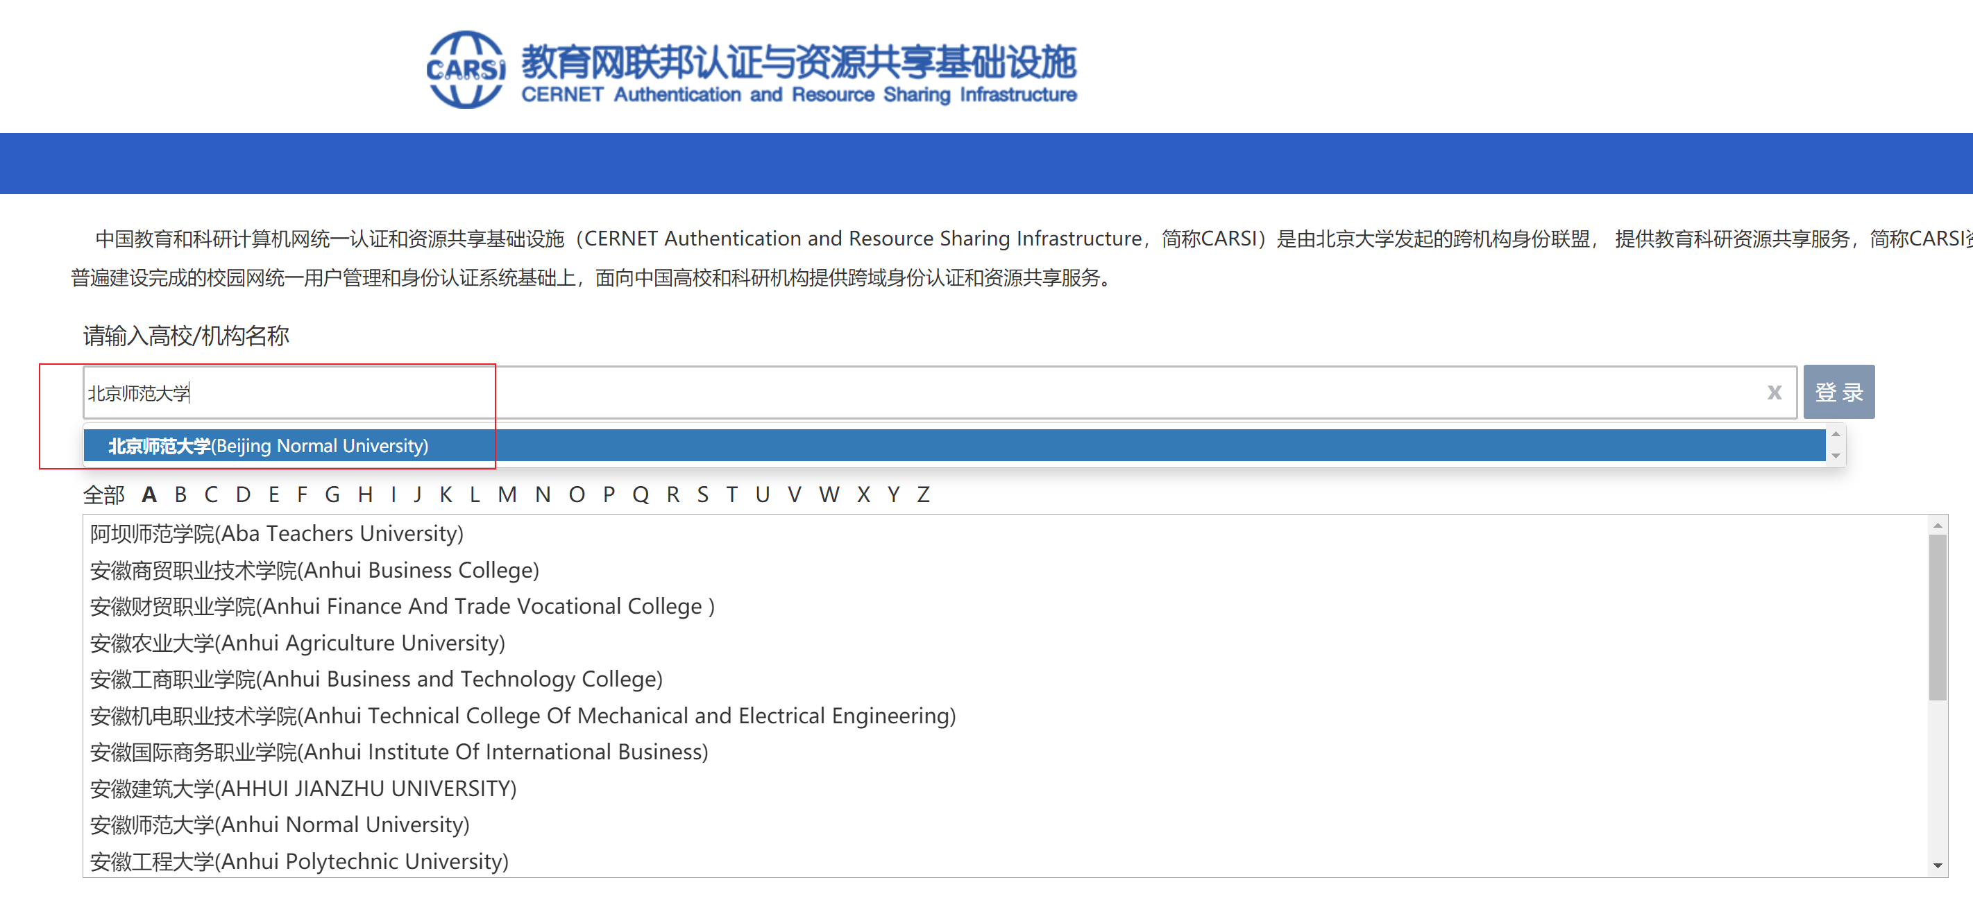

3. 到北京师范大学图书馆登录页面输入学工号、密码（与学校统一认证平台即信息门户密码一致），登录成功后即可使用该数据库。
